计算机学习心得
- 计算机是什么？计算是什么？
——在信息的控制下，利用能量实现运算
关于计算机，人们通常回溯到中国的算盘，为什么中国的算盘能够算是计算机？它不仅有计算机的硬件，还有能够控制计算的指令集，也就是珠算口诀，相当于是计算机程序的基础。
那么算盘这种计算机的本质是什么呢？就是利用人的能量，在珠算口诀这种信息集合的控制下，完成信息的处理。也就是说，计算机需要有能量才能工作，需要信息的控制才能工作。
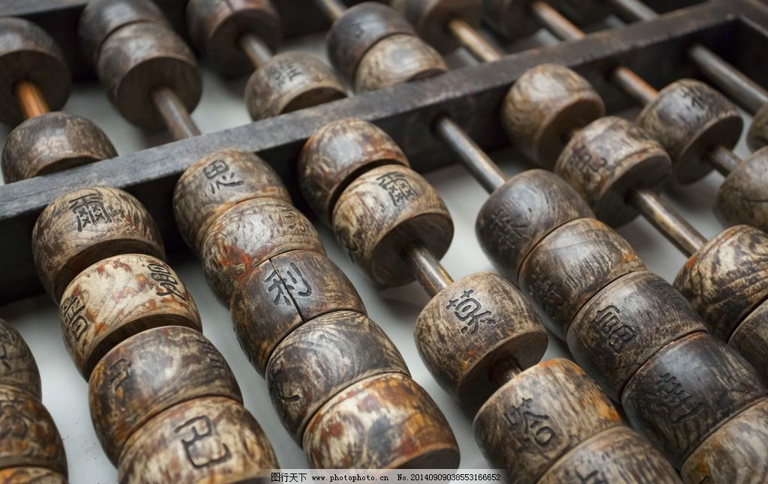
接下来出现的计算机就是帕斯卡的手动计算机。简单地讲，帕斯卡发明这种能做加减法的计算机，使用起来不用动脑筋，只要把数字旋钮拨到合适的位置，然后转转手柄就可以了。帕斯卡计算机并不比算盘更快，但是使用起来不需要学习。从能量的角度讲，它不如算盘有效，但是所需要的控制信息少。也就是用能量换信息。
在此之后，又出现了莱布尼茨的计算机，他通过改进机械，能够做更复杂的计算，因为他通过机械实现了一些本来需要指令才能实现的控制。到了19世纪机械论盛行的年代，巴贝奇相信任何运算都可以转变为机械运动，于是他发明了能够做微积分的计算机。
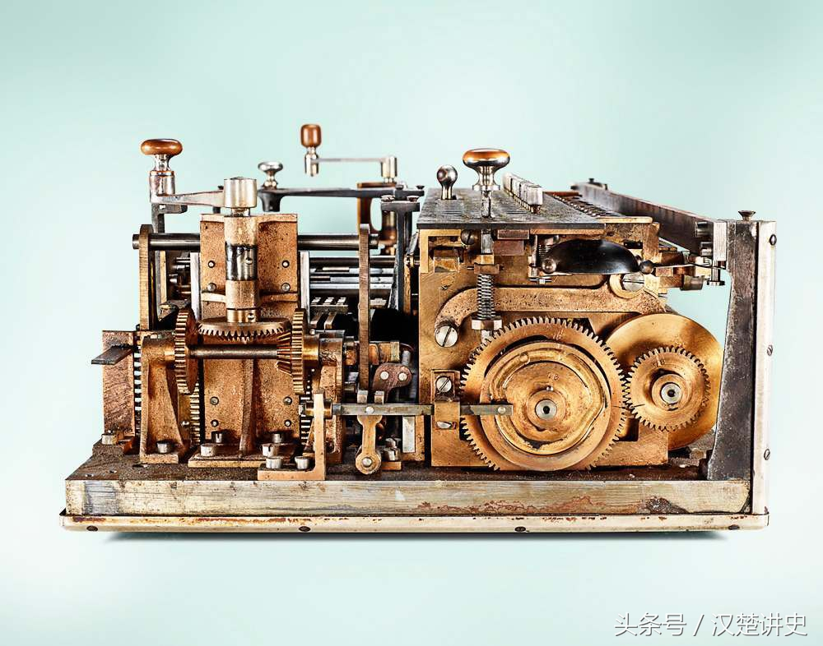
世界上第一个发明可编程计算机的是德国工程师楚泽。楚泽发现很多运算道理都是一样的，只是改改其中的数字，这种事情应该能让机器完成。在此之前巴贝奇等人的计算机一次只能做一种运算，而楚泽则希望机器能够按照流程完成一系列的运算。这件事自然就需要用程序控制。楚泽发明的第一台计算机，即Z1，也是纯机械的。它非常复杂，也非常大，因此需要用马达驱动了。由于是纯机械的，一秒钟只能计算一次。也就是说，楚泽的计算机是利用更多的能量、更复杂的信息，完成更复杂的运算。
到目前为止，计算机虽然能完成越来越多的运算，但是消耗的能量也越来越高。打算盘进行一次计算可能只需要一粒芝麻的能量，摆弄帕斯卡和莱布尼茨的计算机就需要一颗绿豆的能量了，而巴贝奇的计算机需要一粒花生米的能量，楚泽的可能要一个橙子的能量。如果按照这个趋势发展下去，人类是无法实现大量的数据计算的。如果能用电子设备取代继电器，那么计算的速度可以大幅度提升，这就是美国研制电子计算机的初衷。1946年，世界上第一台通用电子计算机埃尼亚克诞生了，它的速度在当时来讲是飞快的，一秒钟能进行5000次运算。
第一台通用电子计算机埃尼亚克用到了图灵在1936年提出的图灵机的理论。所谓的图灵机，是一种数学模型，它告诉人们，如何利用信息控制机械，实现计算。也就是说，计算的本质是一种机械运动，但它需要信息（指令）控制。计算机的这个本质直到今天都没有改变。至于计算是如何通过机械运动实现的，这就涉及到香农的一项发明——开关电路了。今天所有的集成电路里面其实都是各种各样的开关电路。

自1946年以来，计算机70多年的发展，从本质上讲就是提高能量利用率的过程。

第一个里程碑是晶体管的诞生，它将计算的能耗降低了两个数量级。这是上个世纪50年代的事情。
第二个里程碑是集成电路的发明，它将计算的能耗又降低了大约两个数量级。这是60年代初的事情。那时消耗一度电量可以完成1亿次的运算了。
第三个里程碑则是1965年摩尔提出摩尔定律，即集成电路的性能每12个月翻一番，1975年摩尔对摩尔定律有所修正，认为1980年起集成电路的性能每两年就会翻一番。

如果我们用单位能耗提供的计算能力来衡量，这个进步也是相当快的。到2018年，世界上最快的橡树岭超级计算机一秒钟最多能完成20亿亿次浮点运算，耗电2.7度，相当于一度电完成了7.5亿亿次的运算，比上世纪60年代最早的集成电路计算机进步了7亿倍。
如果我们以单位能耗的计算能力来衡量过去70多年计算机的进步，大约是每两年半翻一番，比摩尔定律进步的速度略慢，这中间的差距是源于半导体芯片在变得复杂之后，大量的能量被用在发热而非计算本身上面。实际上从十多年前开始，整个半导体产业的努力方向已经从单纯提高性能，转变为提高单位能耗性能了，并且在沿着这个方向取得了不小的进步。当今计算机领域的发展，一直沿着提高单位能耗的计算能力在进步，在过去，这体现为摩尔定律，今天，它更多地体现为利用信息置换能量。而计算的本质，就是在信息的控制下，利用能量实现运算。

- 信息
——消除不确定性

人们过去绞尽脑汁试图从信息的内容出发，通过对比重要性，度量信息。香农说，这条路其实走错了。对于一条信息，重要的是找出其中有多少信息量，要搞清楚“信息量”，就要对信息进行量化的度量。但人们始终没找到量化度量信息的桥梁，也就是缺少一个合适的“衡量单位”，比如用天平称重，需要在另一边摆放相应重量的砝码，那衡量信息的砝码是什么呢？
香农最大的贡献在于找到了这个“砝码”，也就是将信息的量化度量和不确定性联系起来。他给出一个度量信息量的基本单位，就是我们所讲的“比特”。
“比特”是这样定义的：如果一个黑盒子中有A和B两种可能性，它们出现的概率相同，那么要搞清楚到底是A还是B，所需要的信息量就是一比特。
我们把这样充满不确定性的黑盒子就叫做“信息源”，它里面的不确定性叫做“信息熵”，而“信息”就是用来消除这些不确定性的（信息熵），所以搞清楚黑盒子里是怎么一回事，需要的“信息量”就等于黑盒子里的“信息熵”。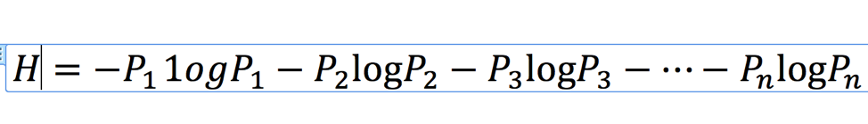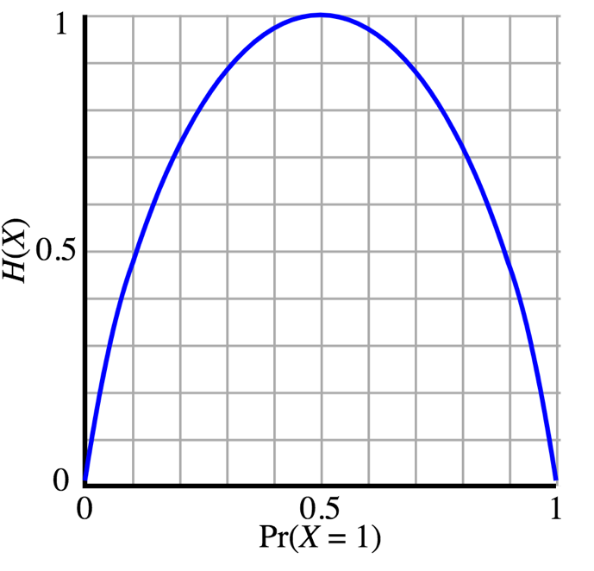
这告诉我们，永远不要听那些正确率总是50%的专家的建议，因为那相当于什么都没说，没有提供能够减少“信息熵”的“信息量”。这是今天的第一个知识点。
掌握了信息量化度量的原理，你还可以用它来对付当今“信息过载”的问题，比如如何判断一篇报道里到底有多少信息量。
信息说到底是用于消除不确定性的。如果讲的事情大部分大家都知道，信息量就很少。这也是为什么那些心灵鸡汤的文章大家不愿意读，并非是它们说的不对，而是没有信息量。
和它们相反的是，沃森和克里克的关于DNA的论文，一页纸多一点，但是把我们过去不知道的DNA的结构讲清楚了。这个信息量就很大。信息量的大小不在于长短，而在于开创多少新知。

3.信息编码
——长度和复杂性上作平衡
信息就是用来消除不确定性的，人类是如何利用信息编码创造数字和文字，克服复杂世界的不确定性的。
在没有信息论之前，信息编码的复杂度通常和要传播的信息种类数量有关。早期人类了解和需要传播的信息是很少的，因此他们并不需要语言和数字，只需要发出不同的叫声，或者做些不同的手势和肢体接触即可。
但是随着人类的进步和文明的进展，需要表达的信息也越来越多，不再是几种不同的声音就能完全覆盖，语言就此产生。人们生活的经验，作为一种特定的信息，其实是那个时代最宝贵的财富，他们通过口述的语言传给了后代。同时，由于人类开始拥有一些食物和物件，便有了多和少的概念，因此数字也就产生了。

早期人类对信息的编码，基本上是每一种信息，都有一种相应的编码。要想表达5这个数字，就伸五个指头，但是很快人的十个指头就不够用了，于是早期不少文明就把脚给用上了。
在历史上一些文明采用20进制，比如玛雅文明。另一些文明多少留有了20进制的痕迹，比如英语中20（score）这个词，就是如此。
再后来，手脚并用也不够了，于是人类就在石头和骨头上划道道。再往后，当数字多到划道道也无法表达时，就有了对数字的编码，也就是各种文明的数字——用有限数字的组合可以表示更多的数。

我们如果要表达100个数字，一个办法是设计100个不同的编号，让它们一对一对应，另一种是只设计几种编号，然后相互组合，来表达100个数。可能第二种方法更简洁，但这两种方法，在信息论中是等价的
第一种编码，也就是一一对应，比如用100种奇形怪状的符号对应这100个数字，这种编码所能表示的信息量，其实就是100选一的问题，也就是log100=6.65比特。由于一个编码正好表示一个数，因此编码的长度为一。
第二种编码方法是采用十进制编码，也就是用10种符号，每个符号所代表的信息量只有log10=3.325比特，但是10个符号想表示100个数字，就需要两两组合。也就是说，一个符号无法消除100个数中的不确定性，这样两个符号的信息量加起来还是6.65比特，正好可以消除100个数的不确定性。
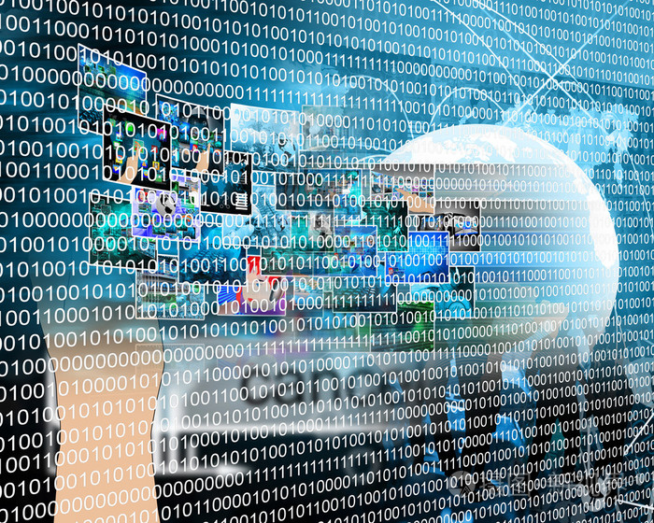
当然，我们还可以用二进制编码，就是只有0和1这两个符号，它们所包含的信息只有log2=1比特，如果我们想用它们来表达100个数，则需要6.65个码。进位取整以后，也就是7位的码长，才能表示100个数字。
符号越少，意味着码位越长，二进制通常是一长串的0101……由此可见，对数字的各种编码其实是等价的，无非是平衡编码复杂性和编码长度之间的关系。

对于数字，如果采用很多个符号，编码长度就短，但是系统就复杂。比如如果采用的是20进制，编码长度短了，但这就意味着它的编码系统很复杂，要记住的符号很多，大家学数学就太麻烦了。
在历史上即使有这样的文明，在竞争中也会被淘汰。玛雅文明发展不快的一个原因，就和它的计数和书写系统太复杂有关。相反，如果采用很少的符号编码，比如采用二进制，编码的长度就长。
所幸的是，各种编码系统在数学上是等价的，我们可以为人类找一个自己方便使用的，也可以为计算机找一个它方便使用的。
我们可以得到信息论中一个公式：
编码长度 ≥ 信息熵（信息量）/ 每一个码的信息量。
香农对此作出了严格的数学证明，他同时还证明，只要编码设计得足够巧妙，上面的等号是成立的，这就是著名的香农第一定律。
通过人类创造数字的过程，可以看到其实它们都是人类用来消除信息不确定性的编码手段。各种编码系统，其实都是在编码复杂性和编码长度之间作平衡，它们在数学上是等价的。香农第一定律告诉我们，只要编码设计得足够巧妙，就可以找到最短编码。与信息编码一样，生活也需要平衡之道才能更加高效。

